[Overskrift 1]
www.nasjonalforeningen.no

[Overskrift 3]
- [Kulepunkt]


Bli med oss

Vi har aktiviteter for alle målgrupper!
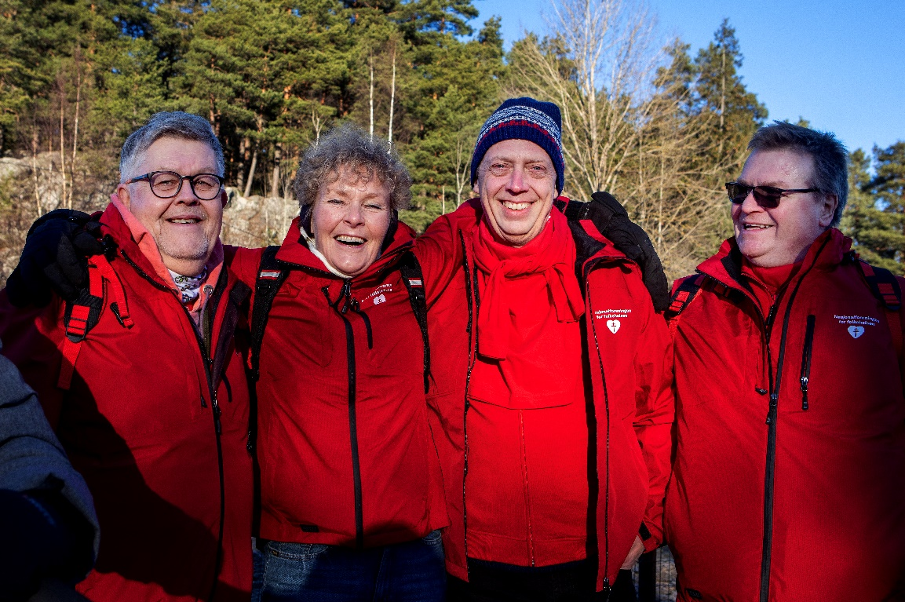

[Overskrift 1]

[Overskrift 2]

[Overskrift 3]

[Overskrift 4]
[Brødtekst]
- [Nummerert liste]
- [Kulepunkt]

